沉默的 “潜伏者” 就在身边！慢性丙型肝炎，你真的了解吗？

您了解丙肝吗？
它和乙肝一样，是一种常见的病毒性肝炎
但因其起病隐匿，常被称为“沉默的杀手”
提高认知是战胜它的第一步

一、什么是慢性丙型肝炎？
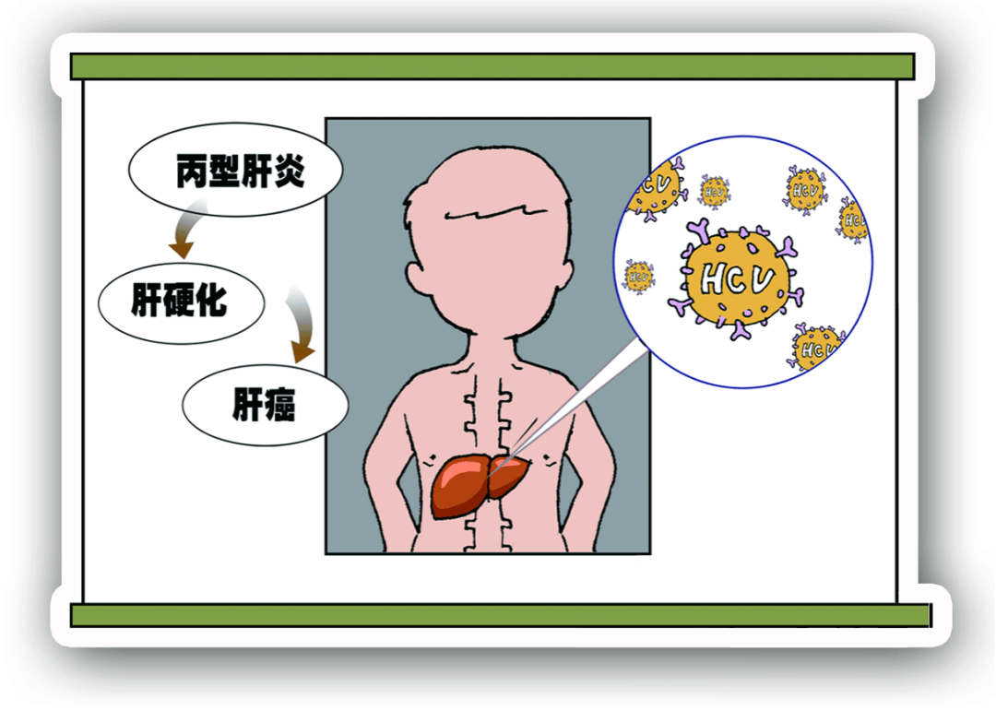
慢性丙型肝炎是由丙型肝炎病毒（HCV）感染引起的一种肝脏疾病。
当感染HCV后，病毒在体内持续存活超过6个月，即发展为慢性感染。
慢性丙肝会缓慢地破坏肝细胞，可能导致肝脏纤维化、肝硬化，甚至肝癌。
二、丙肝病毒是如何传播的？
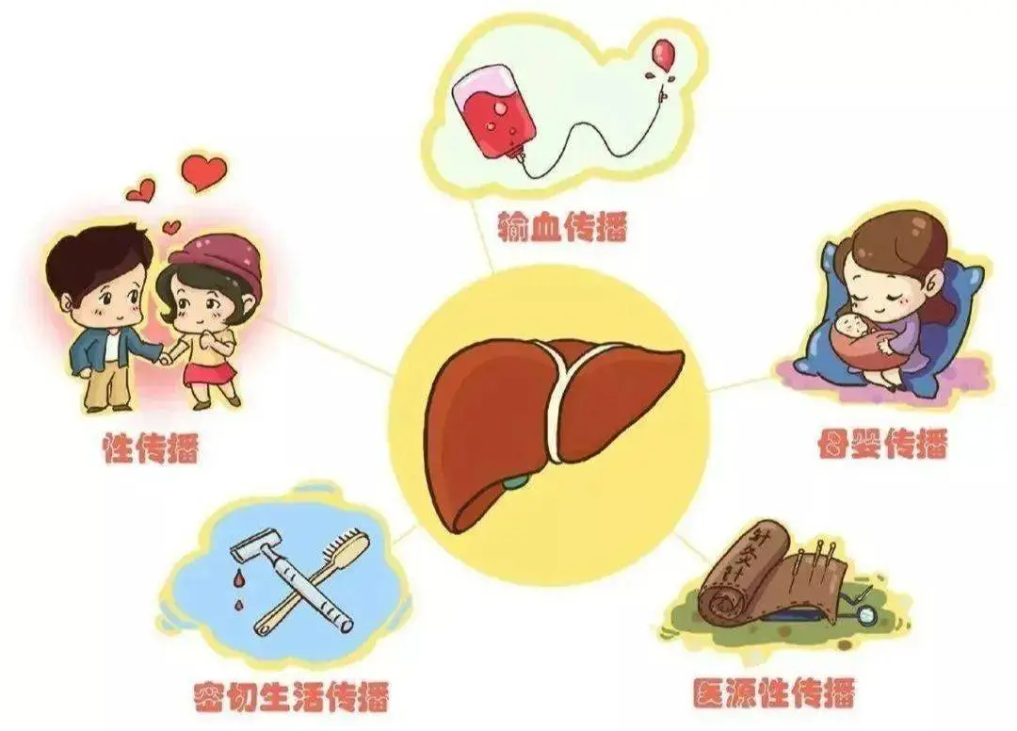
丙肝病毒主要通过血液传播。以下是主要传播途径：
1.经输血和血制品传播
这是过去最主要的传播方式。如今，随着无偿献血的普及和严格的血液筛查，此途径已得到有效控制，风险极低。
2.经破损的皮肤和黏膜传播：
- 不安全注射：与他人共用注射器进行静脉吸毒是极高风险行为。
- 使用未经严格消毒的医疗器械：如在不正规的场所进行牙科治疗、内镜检查、针灸、纹身、纹眉、打耳洞等。
- 共用个人物品：共用剃须刀、牙刷、指甲刀等可能沾有微量血液的物品。
3.性接触传播：无保护的性行为传播风险较低，但存在。多性伴侣或患有其他性传播疾病会增加风险。
4.母婴传播：感染HCV的母亲在分娩过程中可能传给新生儿，但发生率不高（约5-6%）。

重要提醒·以下行为不会传播丙肝
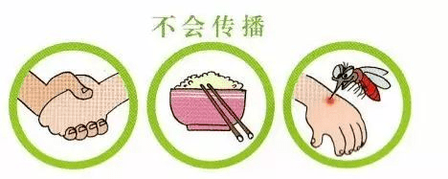
- 日常接触：如握手、拥抱、共用餐具、一起吃饭、喝水。
- 空气传播：如咳嗽、打喷嚏。
- 乳汁喂养：除非乳头有破损出血，一般认为母乳喂养是安全的。

三、感染慢性丙肝有什么症状？
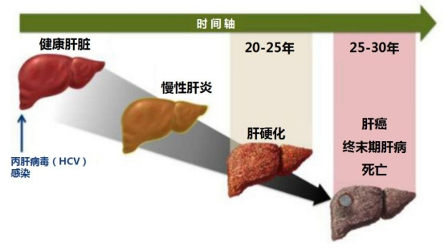
绝大多数慢性丙肝感染者没有任何明显症状！这正是其可怕之处。
很多人可能在感染后10年、20年甚至30年，直到出现严重的肝纤维化或肝硬化时才发现。
部分人可能出现：轻微乏力、容易疲劳、食欲不振、恶心、右上腹（肝区）轻微不适。正因为症状隐匿，主动筛查尤为重要！
四、慢性丙肝如何诊断与治疗？
早发现，可治愈！
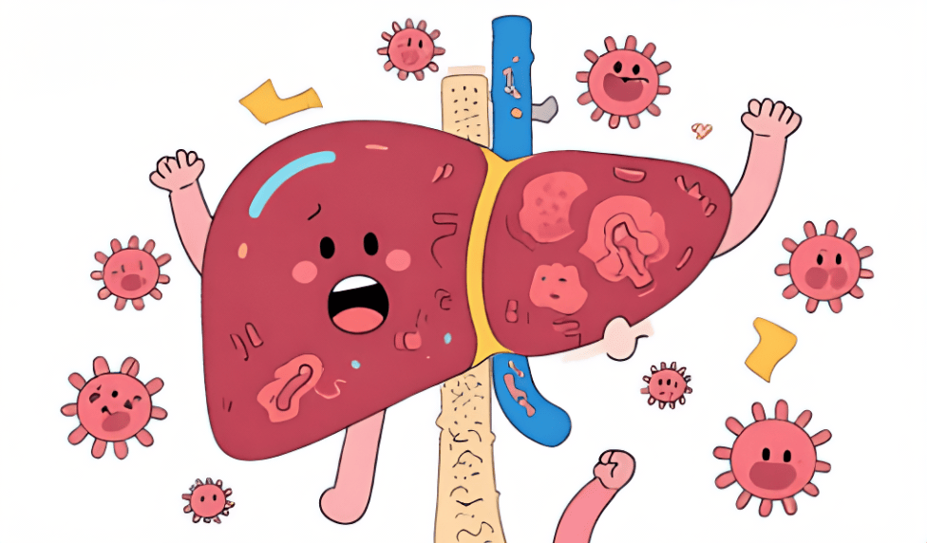
01诊断方法
❖第一步：抗体筛查（抗-HCV）抽血检查。如果结果为阳性，说明曾经或正在感染HCV。
❖第二步：核酸检测（HCV-RNA）。确认抗体阳性后，需进行此项检查。如果HCV RNA阳性，则确认体内存在病毒，需要治疗。
02治疗方法：已进入“全口服时代”
划时代的进步：
- 过去治疗丙肝采用干扰素联合利巴韦林，疗程长、副作用大、治愈率低。
- 现在：采用直接抗病毒药物（DAA），通常是口服药片，一天一次。

优势：
- 治愈率极高：>95%！
- 疗程短 ：通常仅需12周。
- 副作用极小：大多数人没有明显不适。
- 使用方便：口服即可。
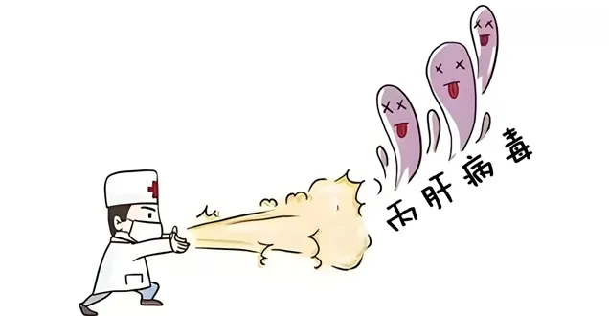
“可治愈”是丙肝最关键的特征之一！及时治愈可有效阻止肝脏病变进展，大大降低肝硬化和肝癌的风险。
五、给公众的建议与呼吁
- 主动筛查，打破“沉默”如果您属于以下高风险人群，建议主动去医院进行丙肝抗体筛查：1996年前接受过输血或器官移植者（当时血液筛查尚未普及）；有静脉药瘾史（无论何时、次数多少）； 在不正规场所进行过纹身、穿耳洞等；艾滋病病毒（HIV）感染者；丙肝患者的性伴侣或家庭成员；有不明原因的肝功能异常者。
- 消除歧视，科学认知：丙肝不会通过日常接触传播，请给予感染者理解与关怀。
- 积极规范治疗：一旦确诊，请务必到正规医院感染科就诊。不要轻信偏方、秘方，现代医学已有完全治愈它的方法。
- 治愈后也需注意：治愈后对丙肝病毒没有持久免疫力，仍应注意预防，避免再次感染。同时，若已发生肝硬化，仍需定期监测肝脏情况。

为了您的肝脏健康
了解丙肝，主动检测，规范治疗，共享健康

